# Dependencias:

Preguntas - Categorías

# Acceso:

Desde la pantalla editar Quiz, botón editar pregunta

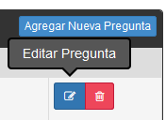

# Uso:

Dentro de la nueva pantalla se verán las mismas opciones que en la pantalla agregar preguntas, solo se deben realizar los cambios necesarios y presionar el botón Guardar Cambios



# Precauciones:

Comportamiento impredecible en el caso de cambiar el tipo de pregunta de una pregunta previamente utilizada en una evaluacion.